2020-SI-01-fra Excursion de groupe
8-10: ---- | 10-12: ---- | 12-14:medium | 14-16: ---- | 16-19: ----
Answer type: Dropdown-Select

Body
Huit familles de castors veulent prendre le «Glacier Express». La table suivante liste les familles, leur nombre de membres et le poids de leurs bagages:
Nom de famille | Nombre de membres | Poids des bagages en kg
Ammann | 3 | 50
Bernasconi | 4 | 80
Camenzind | 5 | 110
Donetta | 4 | 80
Emery | 2 | 40
Favre | 3 | 70
Gerber | 6 | 130
Huber | 5 | 100

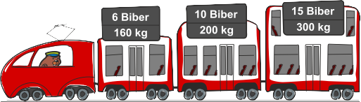
L’image montre combien de castors et quelle quantité de bagages peuvent être transportés au maximum dans chaque wagon. De plus, les familles et leurs bagages doivent rester ensemble dans le même wagon et ne peuvent pas se séparer.

Question / Challenge
Combien de familles de castors le «Glacier Express» peut-il transporter au maximum?

Answer Options / Interactivity Description
Dropdown with the following options: 1 famille de castors, 2 familles de castors, 3 familles de castors, 4 familles de castors, 5 familles de castors, 6 familles de castors, 7 familles de castors, 8 familles de castors

Answer Explanation
Le «Glacier Express» peut transporter au maximum 7 familles de castors. Une des répartitions possibles est:
 | Nom de famille | Nombre de membres | Bagages en kg
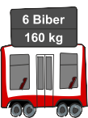 | Gerber  Total: | 6  6 | 130  130
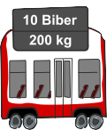 | Ammann  Camenzind  Emery  Total: | 3  5  2  10 | 50  110  40  200
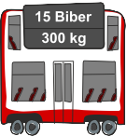 | Bernasconi  Donetta  Huber  Total: | 4  4  5  13 | 80  80  100  260
Les 8 familles de castors comptent en tout 32 personnes, alors que le train n’a que 31 places à disposition. C’est donc exclu que toutes les familles prennent le «Glacier Express».

It’s Informatics
L’informatique s’occupe souvent de problèmes d’optimisation, dans lesquels des ressources limitées – comme ici les places disponibles et le poids maximal – doivent être utilisées le mieux possible. En réalité, aucun passager ne devrait être laissé à la traîne, mais la compagnie de transport pourrait par exemple décider de transporter les voyageurs seuls en taxi plutôt que d’utiliser un train complet qui roulerait presque vide.
Ce genre de problème est appelé problème de découpe et de conditionnement. Le célèbre problème du sac à dos appartient aussi à cette catégorie.
Parfois, de tels problèmes peuvent être simplifiés de manière à pouvoir être résolus à l’aide de la programmation dynamique, c’est-à-dire en commençant par chercher des solutions partielles que l’on peut ensuite combiner en une solution complète. Dans beaucoup de cas, ces problèmes sont cependant ce que l’on appelle des problèmes NP-complets, ce qui veut dire que l’on ne connaît actuellement pas de meilleure méthode de résolution que le tâtonnement. C’est aussi ainsi que la plupart d’entre vous avez résolu cet exercice.

Keywords
Problème du sac à dos, programmation dynamique, problème de découpe et conditionnement, NP-complet

Websites
https://fr.wikipedia.org/wiki/Problème_du_sac_à_dos
https://fr.wikipedia.org/wiki/Problème_NP-complet
https://fr.wikipedia.org/wiki/Programmation_dynamique

Wording and Phrases
List of words and phrases used to name important things mentioned in the task body (actors, activities/processes, concepts, definitions, objects, names, etc.) This is to ensure the consequent use of terminology in the task body and to facilitate translation.

Comments
Author, e-mail, date (YYYY-MM-DD), comment.

Graphics and Other Files
2020-SI-01-fra.odt This file.
Please indicate:
- Source of the all used images or other files to produce the task image(s): (Url and/or author)
- Licence of all the individual images.
Note: If the source of an image is unclear, it might be copyrighted and cannot be used in the task.

Authors
List the autors of this task in the following format, one per line.
Full Name, email@institute.edu, country

Contributors
List the contributors to this task in the following format, one per line.
Full name, email@institute.edu, country

License

Copyright © 2020 Bebras – International Challenge on Informatics and Computational Thinking. This work is licensed under a Creative Commons Attribution-ShareAlike 4.0 International License. https://creativecommons.org/licenses/by-sa/4.0/.

